
+

Bắt đầu sử dụng HeinOnline
Hướng dẫn tra cứu nhanh
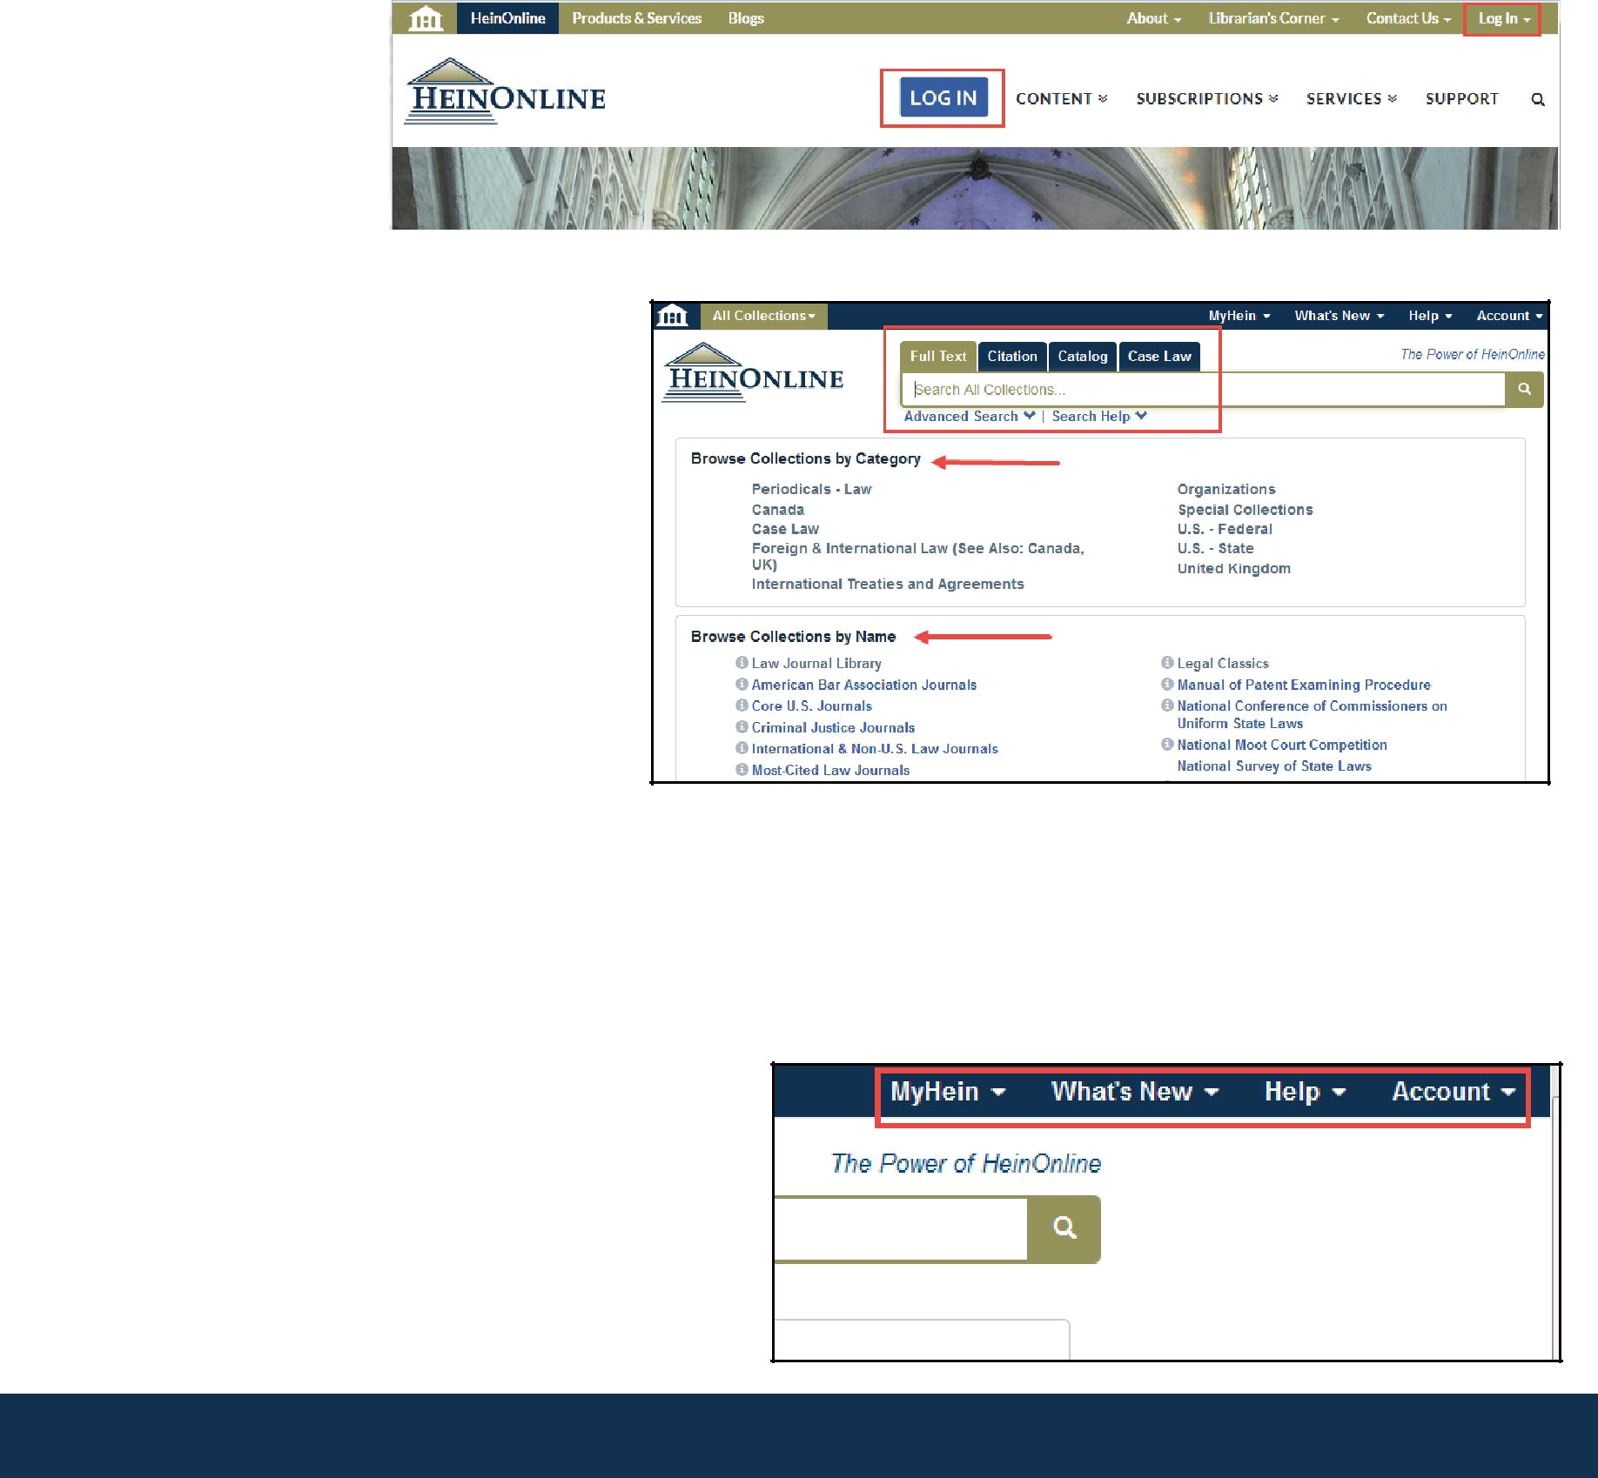


Đăng nhập – Logging in: Từ trang chủ HeinOnline homepage, nhắp chuột vào một trong hai nút Login ở phía trên của màn hình.

Trang tra cứu – Welcome Page: hiển thị các bộ sưu tập được quyền sử dụng theo phân loại và tên của bộ sưu tập. Thực hiện lệnh tìm toàn văn, tìm theo thông tin trích dẫn của tài liệu, truy cập mục lục Heinonline hoặc án lệ. Nhắp chuột vào mục “Search help” để xem thêm các mẹo tìm kiếm nhanh trong Heinonline.

Nhắp chuột biểu tượng i bên cạnh mỗi bộ sưu tập để xem thông tin cơ bản về nội dung của bộ sưu tập hoặc tải toàn bộ danh mục nhan đề có trong bộ sưu tập đó.
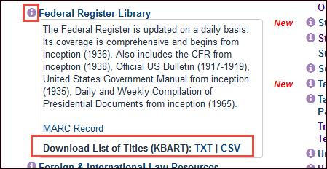

Truy cập MyHein, xem các bài đăng mới trong blog, trang trợ giúp của Heinonline và thông tin về tài khoản từ thanh tùy chọn ở phía trên bên phải của màn hình.

Bắt đầu sử dụng HeinOnline | Hướng dẫn tra cứu nhanh

Tìm toàn văn - Full Text Search
Thanh tìm kiếm được cố định và hiển thị ở tất cả các trang của Heinonline. Thực hiện lệnh tìm kiếm nhanh theo nội dung và siêu dữ liệu, sử dụng tùy chọn tìm Full Text. Nhắp chuột vào Advanced search để mở rộng các tùy chọn tìm kiếm tới 6 trường dữ liệu. Người sử dụng cũng có thể lựa chọn các nhan đề cụ thể và một khoảng thời gian để thu hẹp phạm vi tìm kiếm.
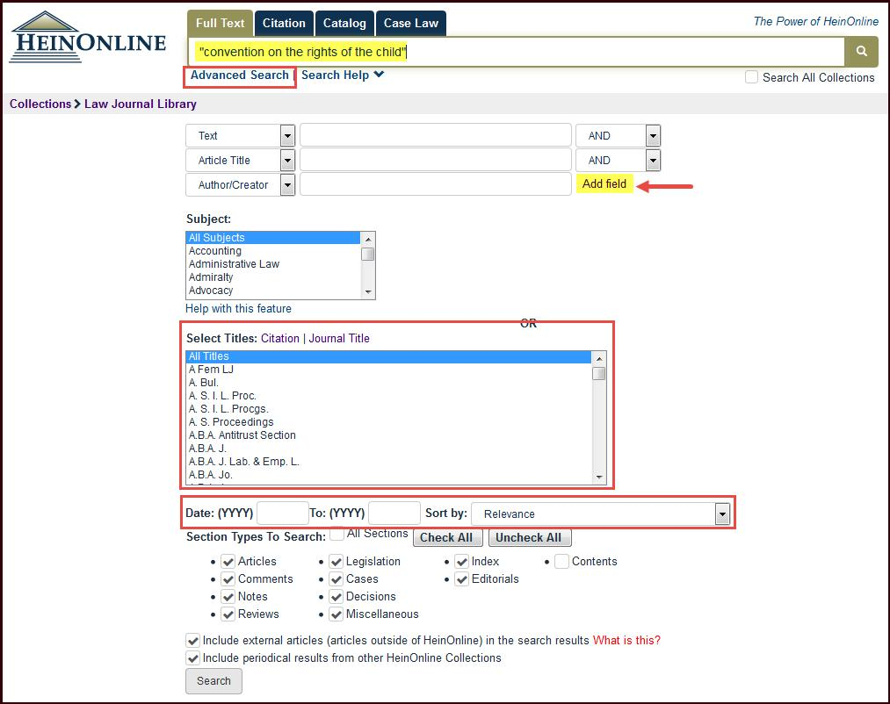

Khi xem kết quả tìm trong Heinonline, các trang tài liệu thỏa mãn tiêu chí của lệnh tìm sẽ được đánh dấu màu vàng. Các tùy chọn sẵn có như My Hein và PDF/Download được hiển thị bên phải kết quả tìm cùng với thông tin về số lượt truy cập và số lượt được trích dẫn của tài liệu. Sử dụng các khía cạnh liên quan ở phía bên trái màn hình để thu hẹp kết quả tìm.
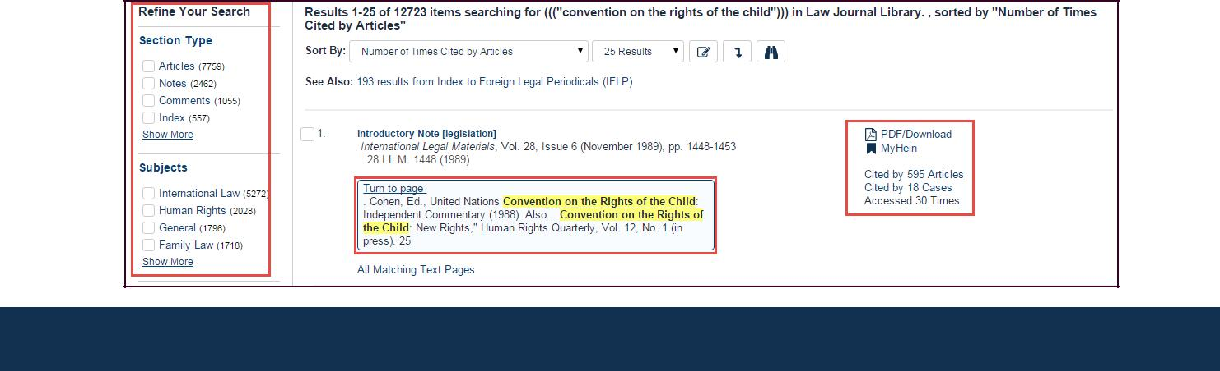
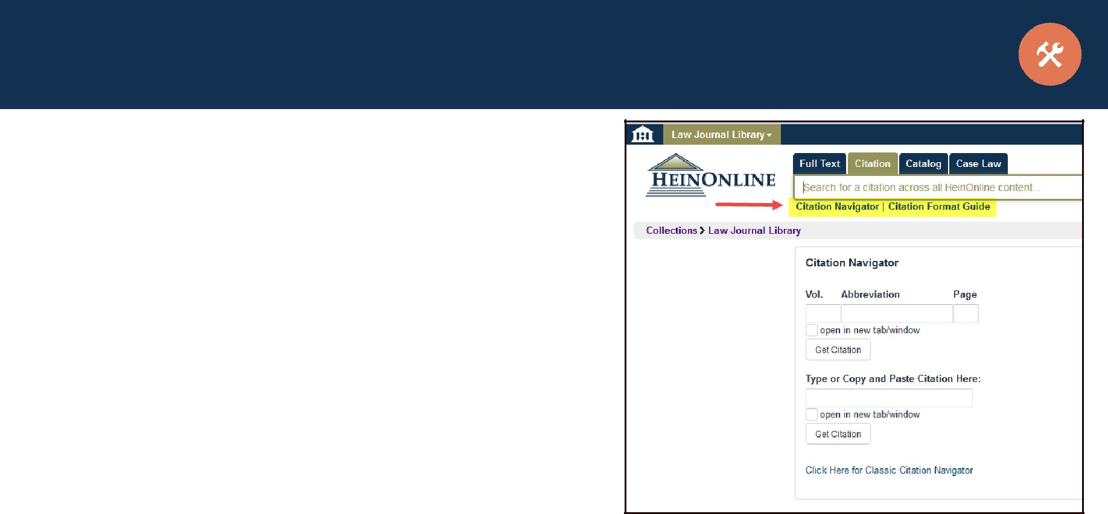
Tìm theo thông tin trích dẫn - Search by citation
Sử dụng tùy chọn citation navigator để truy cập một tài liệu theo ký hiệu trích dẫn của tài liệu đó. Để xem danh sách ký hiệu trích dẫn theo nhan đề, nhắp chuột vào Citation Format Guide. Các định dạng trích dẫn trong Heinonline tuân theo chuẩn trích dẫn Bluebook, Prince’s Bieber Dictionary of Legal Abbreviations và Cardiff Index to Legal Abbreviations.

Tìm trong mục lục - Search the catalog
Tìm tài liệu theo nhan đề, tác giả, nhà xuất bản,… sử dụng tùy chọn Catalog search. Công cụ này sẽ tìm tất cả các biểu ghi MARC trong Heinonline. Sử dụng tính năng “Advanced search” để mở rộng nhiều trường dữ liệu và lọc kết quả tìm trong một khoảng thời gian. Kết quả tìm sẽ bao gồm: thông tin xuất bản, danh mục các bộ sưu tập có chứa nhan đề tài liệu được tìm thấy, đường link tới những thông tin khác và biểu ghi MARC. Để thu hẹp kết quả tìm, sử dụng các khía cạnh liên quan ở phía trên bên trái màn hình.
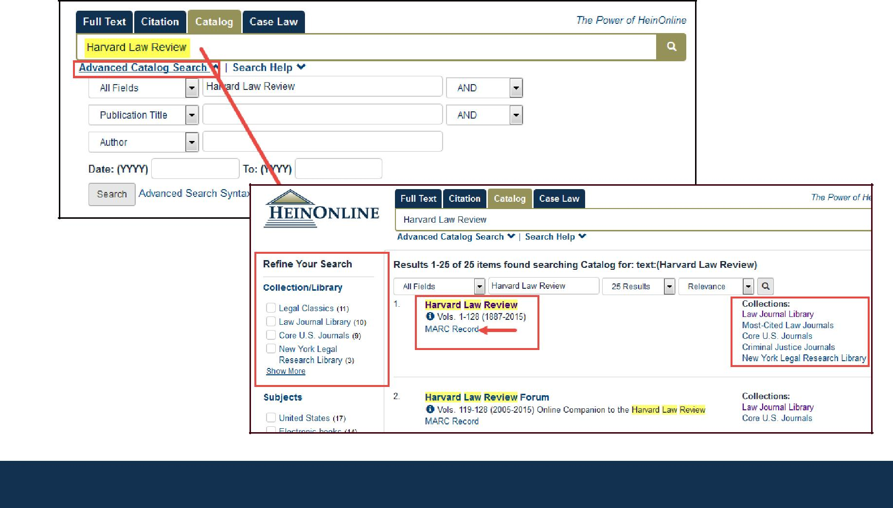
Bắt đầu sử dụng HeinOnline | Hướng dẫn tra cứu nhanh

Hiển thị trang tài liệu - Page View
Xem mục lục, xem lướt một tập, in/tải tải tài liệu, sử dụng thanh công cụ hình ảnh của bất kỳ trang nào trong Heinonline. Sử dụng đường dẫn (breadcrumb trail) để trở lại trang chủ của bộ sưu tập hoặc trang tra cứu.
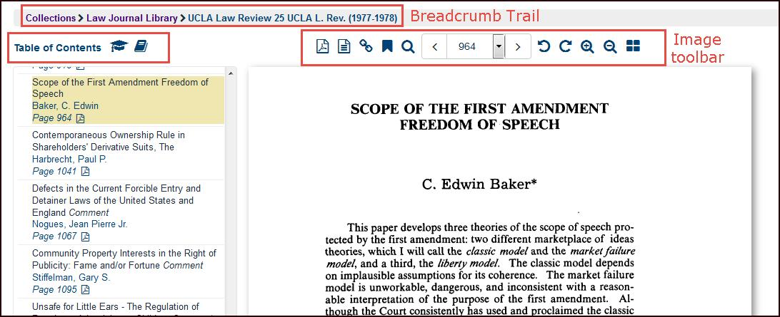

Tạo lập tài khoản nghiên cứu cá nhân My Hein – Set up a MyHein Personal Research Account
Tất cả người sử dụng Heinonline có thể sử dụng các tiện ích của MyHein. Sử dụng MyHein để bookmark và trích xuất các bài báo, lưu các lệnh tìm và cài đặt thông báo mục lục điện tử (eTOC). Truy cập My Hein từ phía trên bên phải của bất kỳ trang nào trong Heinonline. Tham khảo MyHein User’s Guide để biết thêm chi tiết về tính năng đặc biệt này.
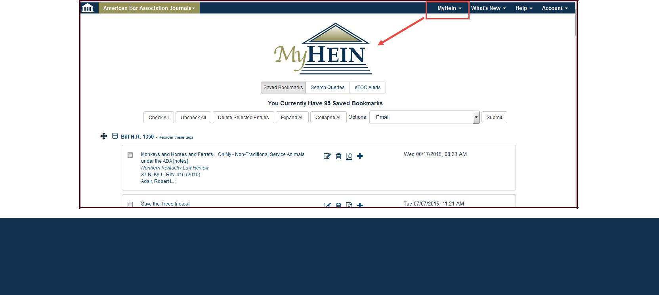

HeinOnline, a product of William S. Hein & Co., Inc. 2350 North Forest Road Getzville, NY 14068 (800) 277-6995 | holsupport@wshein.com

